**09.02.2023**

**AL MÁS GRANDE DE TODOS LOS TIEMPOS: TOM BRADY**

Under Armour celebra la carrera de una leyenda que dominó su deporte por 23 años.

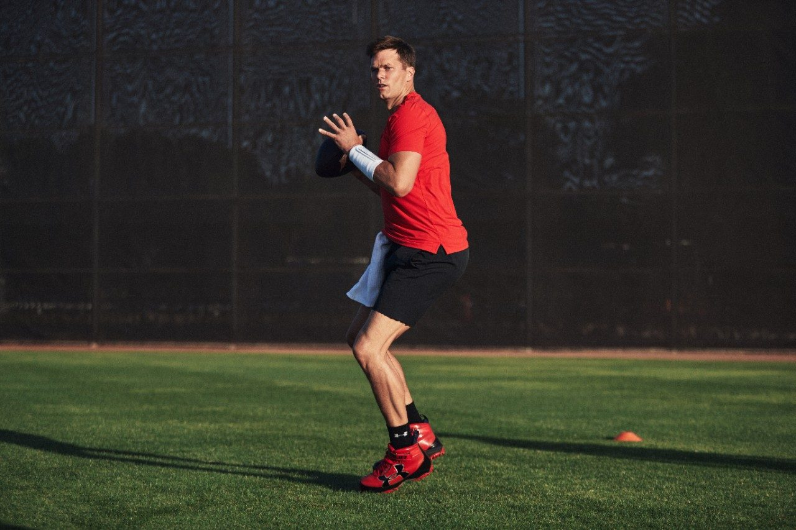

Siendo un ejemplo legendario de dedicación y con la mentalidad necesaria para convertir una pasión en una carrera de logros, Tom Brady se tomó un momento en un emotivo vídeo junto a la playa para comunicar a sus seguidores que se "retiraba para siempre".

“Gracias por ayudarme a vivir mi más grande sueño”, [dijo Brady a través de un video en su cuenta de Instagram.](https://www.instagram.com/p/CoHvvZ_ux6e/)  “Hoy estoy totalmente agradecido… No cambiaría absolutamente nada acerca de mi carrera”.

Tom Brady siempre ha jugado en su propia liga en cuanto a su determinación. Un quarterback cuyos equipos siempre han encontrado la forma de ganar -en casa y de visitante, en la temporada regular y en los playoffs- y un modelo a seguir para aquellos que buscan la manera de aspirar a más. El éxito de Brady, que empezó en el puesto 199 del draft del 2000, no se mide sólo en anillos, sino en longevidad y respeto dentro, y fuera del campo.

Durante los últimos 12 años, Under Armour ha sido un orgulloso socio de Brady en muchos de sus hitos profesionales, y hoy celebra a la superestrella que redefinió los límites de su deporte.

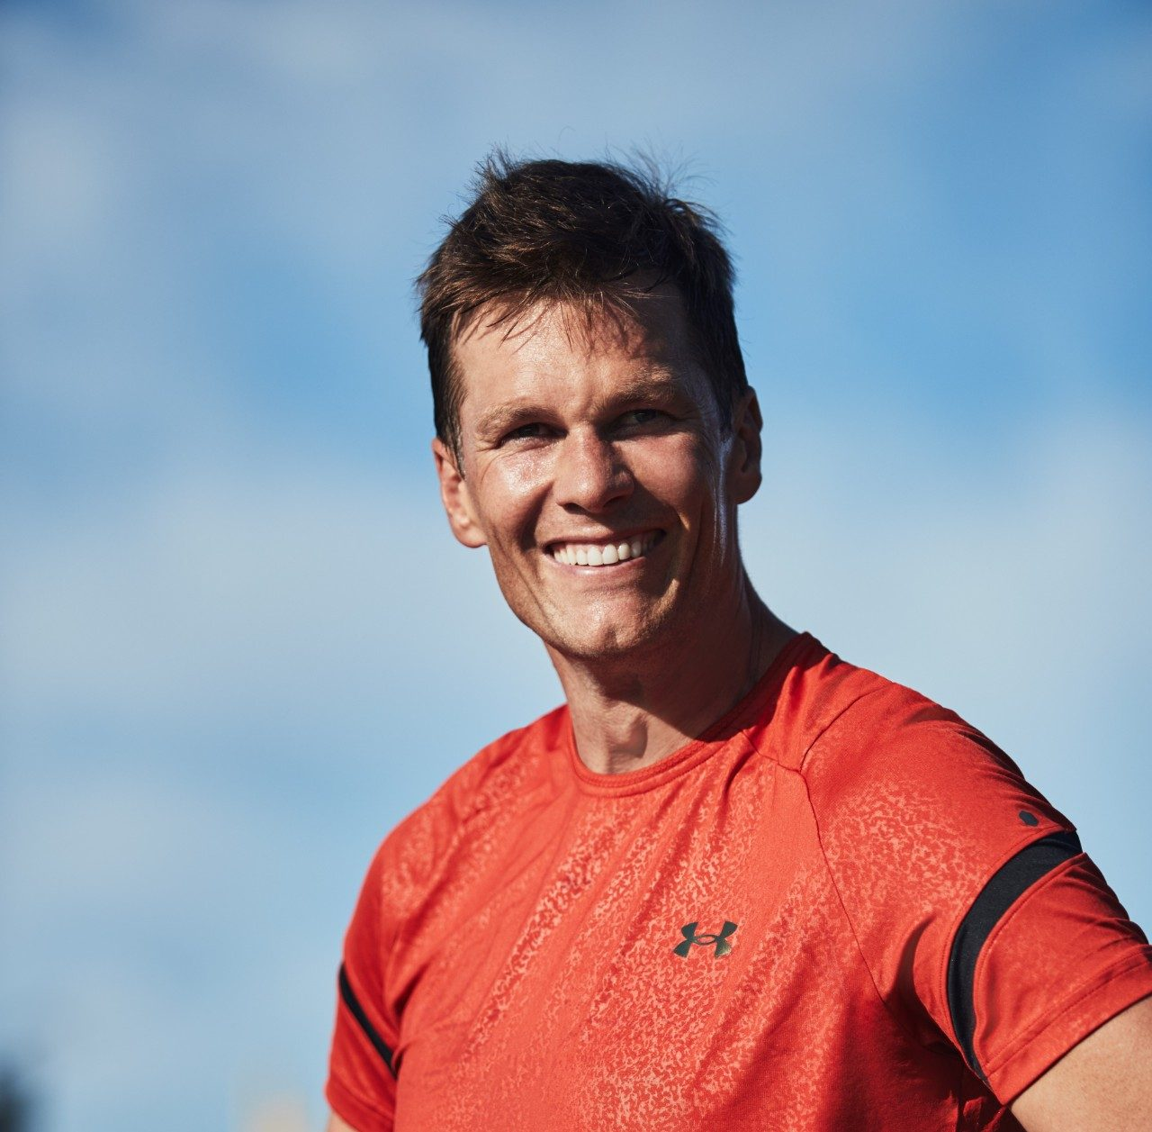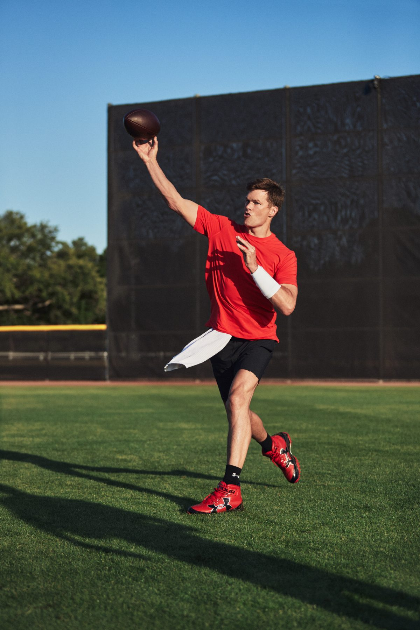

"Como jugador, Tom Brady es una maravilla, y como persona, sigue siendo una inspiración", dijo Kevin Plank, Fundador y Presidente Ejecutivo de Under Armour. "Su dedicación a entrenar no sólo su cuerpo, sino también su fuerza mental, demostró cómo todos podemos desbloquear nuestro mejor rendimiento. Fue un honor para nosotros desempeñar un papel en su carrera profesional, y siempre formará parte de la familia UA”.

La carrera de Brady es tan grande que puede resultar difícil ponerla en contexto. Por ejemplo: Brady fue titular en 10 juegos de campeonato, el doble de partidos que el segundo quarterback en la lista, y cuatro más que cualquier otro jugador. Esta es la lista de récords de Brady en su trayectoria, muchos de los cuales puede que nunca se superen.

* Mejor récord en temporada regular para un quarterback: **286-85**
* Más victorias en playoffs: **35**
* Más anillos de campeonato: **7**
* Jugador con mayor edad en ser campeón: **(43 años)**
* Más yardas por pase: **89,214**
* Más touchdowns lanzados: **649**

Su colaboración con Under Armour no solamente lo acompañó a través de su exitosa trayectoria, también buscó inspirar a otros. Esto se vio durante la campaña: “El atleta que nadie vio venir”, donde Brady dedicó una carta a los atletas de la próxima generación invitándolos a ser ellos mismos, y no buscar ser “el siguiente Tom Brady”.

Su viaje desde haber sido el pick 199 del draft del 2000, hasta convertirse en el mejor de todos los tiempos, no fue sencillo. Por esta razón, Under Armour ha decidido rendir este homenaje a su destacada trayectoria.

**Sobre Under Armour, Inc.:**

Under Armour (NYSE: UA), con oficinas centrales en Baltimore, Maryland es líder inventor, comercializador y distribuidor de calzado, ropa y equipamiento de alto desempeño. Diseñada para hacer a todos los atletas mejores, los innovadores productos de la marca son vendidos en todo el mundo a atletas de todos los niveles. La plataforma Under Armour Connected FitnessTM alberga a la comunidad más grande de atletas y salud digital. Para más información, por favor visite el sitio web de la compañía: [www.uabiz.com](http://www.uabiz.com/)

**Contacto para medios:**

[Patricio Salom Fernández](mailto:patricio.salom@qprw.co)

PR Assistant

[patricio.salom@qprw.co](mailto:patricio.salom@qprw.co)

Alejandra Zacatenco Gómez

PR Executive

[alejandra.zacatenco@qprw.co](mailto:alejandra.zacatenco@qprw.co)